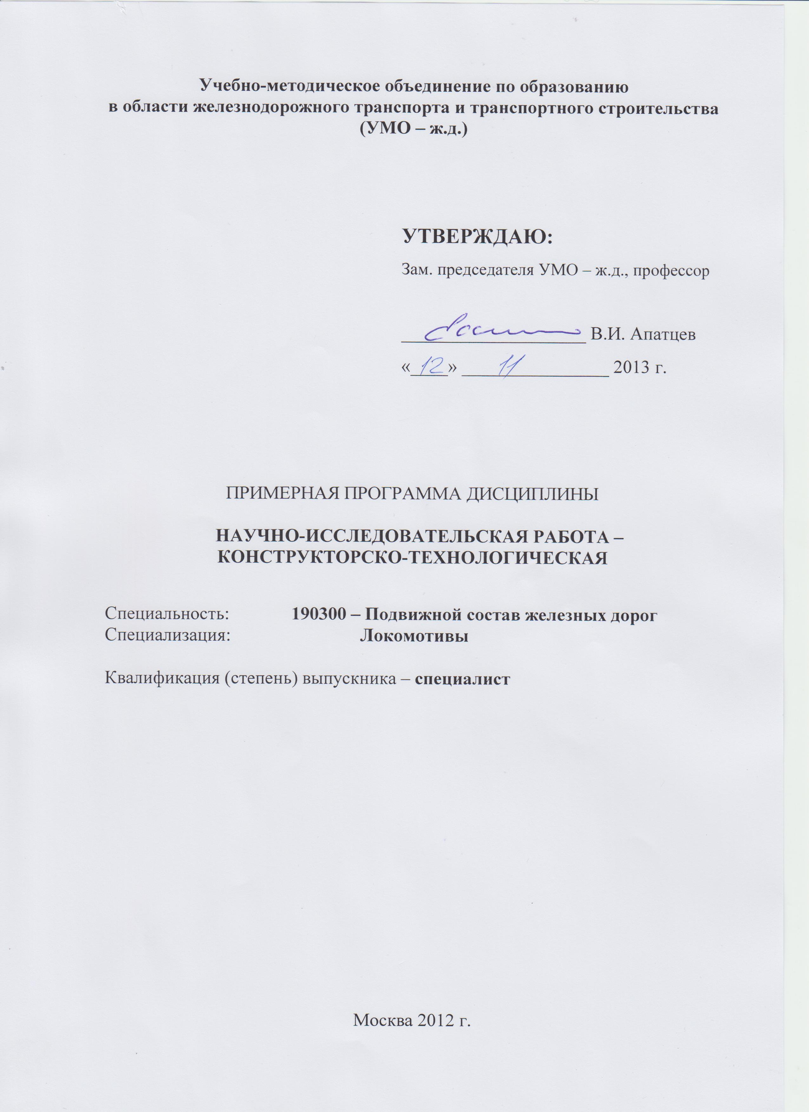
Разработчики:

МГУПС (МИИТ), кафедра «Локомотивы и локомотивное хозяйство»
Автор: Киселев Валентин Иванович, д.т.н., профессор

Программа составлена в соответствии с
Федеральным государственным образовательным стандартом
высшего профессионального образования
по специальности 190300 - Подвижной состав железных дорог
(специализация «Локомотивы»)

1. ЦЕЛИ НИР
Цель НИР – комплексное формирование общекультурных и профессиональных компетенций в соответствии с требованиями ФГОС ВПО в области научно-исследовательской деятельности специалиста.

2. ЗАДАЧИ И СОДЕРЖАНИЕ НИР
Задачи НИР:
- проведение научных исследований в области эксплуатации и производства подвижного состава железнодорожного транспорта, организации производства, истории науки и техники;
- анализ состояния и динамики объектов исследования, разработка планов, программ и методики проведения исследований заданных объектов;
- сбор, анализ и обобщение исходных материалов;
- анализ, интерпретация и моделирование на основе существующих научных концепций и программных средств заданных элементов подвижного состава или процессов, поиск новых технических решений; выполнение индивидуального научно-исследовательского задания.
Содержание НИР.
Изучение специальной литературы и другой научно-технической информации о достижениях отечественной и зарубежной науки и техники в области подвижного состава железнодорожного транспорта. Изучение существующих научных концепций в области исследования элементов подвижного состава или процессов его эксплуатации и ремонта. Разработка программы исследования. Сбор, обработка, анализ и систематизация научно-технической информации по индивидуальному заданию. Анализ поставленных исследовательских задач в областях конструирования или ремонта подвижного состава на основе подбора и изучения литературных, патентных и других источников информации. Выбор методов проведения научных исследований и составление отчета.

3. МЕСТО НИР В СТРУКТУРЕ ООП ВПО
Место НИР в структуре ООП
Научно-исследовательская работа является обязательным разделом ООП подготовки специалиста и относится к циклу С.5 ООП ВПО «Учебные и производственные практики, научно-исследовательская работа». Она ориентирована на применение теоретических знаний, полученных студентами в университете при изучении дисциплин специализаций (6, 7, 8 и 9 семестры), дисциплин вариативной части профессионального цикла (8 и 9 семестры) и формирование у студентов навыков подготовки научных докладов и участия в научных дискуссиях и процедурах защиты работ различного уровня.

4. ФОРМЫ ПРОВЕДЕНИЯ НИР
Научно-исследовательская работа является обязательным разделом ООП ВПО. Она направлена на комплексное формирование общекультурных и профессиональных компетенций в соответствии с требованиями ФГОС ВПО. При реализации ООП подготовки специалистов по данной специальности предусматривается конструкторско-технологическая научно-исследовательская работа студентов.
При разработке программы научно-исследовательской работы выпускающая кафедра и университет должны предоставить возможность обучающимся:
- изучать специальную литературу и другую научно-техническую информацию о достижениях отечественной и зарубежной науки и техники в соответствующей области знаний;
- участвовать в проведении научных исследований или выполнении технических разработок;
- осуществлять сбор, обработку, анализ и систематизацию научно-технической информации по теме (заданию);
- принимать участие в стендовых и промышленных испытаниях опытных образцов (партий) проектируемых изделий;
- составлять отчеты (разделы отчета) по теме или ее разделу (этапу, заданию);
- выступать с докладом на конференции.
Научно-исследовательская работа может проводиться в форме теоретических исследований и форме экспериментальных исследований.
В рамках теоретических исследований устанавливаются задачи и методы теоретического исследования (математические модели). Теоретическое исследование включает следующие этапы: анализ объекта исследования; формулирование гипотезы исследования; построение математической модели; проведение математического исследования; анализ теоретических решений; формулирование выводов; оформление результатов.
В рамках экспериментальных исследований устанавливаются типы и задачи эксперимента, метрологическое его обеспечение, разрабатывается программа проведения экспериментальных исследований, определяются методы обработки и анализа экспериментальных данных, формирование выводов, оформление результатов.

5. ОРГАНИЗАЦИЯ И РУКОВОДСТВО НИР
Научно-исследовательская работа проводится в научных подразделениях сторонних организаций или кафедрах университета в специально предусмотренное календарным учебным графиком время. Организацию НИР осуществляет выпускающая кафедра. Руководство НИР осуществляют штатные научно-педагогические работники кафедры «Локомотивы и локомотивное хозяйство» университета, имеющие ученую степень доктора или кандидата наук, стаж работы в образовательных учреждениях высшего профессионального образования не менее трех лет. К общему руководству содержанием практической подготовки по специализации может быть привлечен высококвалифицированный специалист в соответствующей сфере профессиональной деятельности.

6. КОМПЕТЕНЦИИ СТУДЕНТА, ФОРМИРУЕМЫЕ В РЕЗУЛЬТАТЕ ВЫПОЛНЕНИЯ НИР
В процессе выполнения НИР и оценки ее результатов должно проводиться широкое обсуждение в учебных структурах вуза с привлечением работодателей, позволяющее оценить уровень компетенций, сформированных у обучающегося. Необходимо также дать оценку компетенций, связанных с формированием профессионального мировоззрения и определения уровня культуры.
Научно-исследовательская работа направлена на формирование у студентов следующих компетенций:
- владения культурой мышления, способности к обобщению, анализу, восприятию информации, постановке цели и выбору путей ее достижения (ОК-1);
- осознания социальной значимости своей будущей профессии, обладания высокой мотивацией к выполнению профессиональной деятельности (ОК-8);
- способности осуществлять поиск и проверку новых технических решений по совершенствованию подвижного состава, анализировать поставленные исследовательские задачи в областях проектирования и ремонта подвижного состава на основе подбора и изучения литературных, патентных и других источников информации (ПК-35);
- умения проводить научные исследования и эксперименты, анализировать, интерпретировать и моделировать на основе существующих научных концепций отдельные явления и процессы с формулировкой аргументированных умозаключений и выводов (ПК-36);
- способности выполнять математическое моделирование процессов и объектов на базе стандартных пакетов автоматизированного проектирования и исследований (ПК-37);
- умения собирать данные для составления отчетов, обзоров и другой технической документации (ПК-38);
- навыков участия в научных дискуссиях и процедурах защиты научных работ различного уровня и выступлений с докладами; владения способами распространения и популяризации профессиональных знаний, проведения учебно-воспитательной работы с обучающимися (ПК-39).
В результате освоения программы НИР обучающийся должен:
Знать:
- основные существующие научные концепции в области исследования элементов подвижного состава или процессов его эксплуатации и ремонта;
Уметь:
- анализировать, интерпретировать и моделировать отдельные явления и процессы с формулировкой аргументированных умозаключений и выводов;
Владеть:
- методами поиска и проверки новых технических решений по совершенствованию подвижного состава или процессов его эксплуатации и ремонта.
7. СТРУКТУРА И СОДЕРЖАНИЕ НИР
Общая трудоемкость НИР составляет 2 зачетные единицы, 72 часа.
7.1. Структура НИР
Виды НИР и ее разделы (этапы) | Виды работы студентов при выполнении НИР, включая самостоятельную работу студентов и трудоемкость (в часах) |  |  |  | Формы текущего контроля / Форма промежуточной аттестации
Виды НИР и ее разделы (этапы) | На производстве | Камеральная* | НИР ** | ** Само-стоятельная работа студентов | Формы текущего контроля / Форма промежуточной аттестации
Конструкторско-технологическая НИР (2 з.е. или 72 часа) – 11/3 недели
1. Инструктаж по охране труда  2. Ознакомление с научным подразделением  3. Изучение специальной литературы и другой научно-технической информации о достижениях отечественной и зарубежной науки и техники в соответствии с заданием  4. Сбор, обработка, анализ и систематизация научно-технической информации по теме (заданию)  5. Участие в проведении научных исследований или выполнении технических разработок в соответствии с заданием  6. Участие в стендовых испытаниях или в проведении численных экспериментов  7. Написание отчета и его публичная защита |  | 2  2  12  6  6  10 | 16  12 | 4  4 | Собеседование  Собеседование  Организация работы с научной литературой и собеседование  Проверка достоверности информации, полученных моделей  Организация и контроль выполнения НИР  Организация проведения испытаний или численных экспериментов. Контроль результатов.  Зачет по НИР
Итого: 72 часа. |  | 36 | 28 | 8
* Камеральная – обработка материалов в лабораторных условиях или компьютерном классе
** НИР и самостоятельная работа предусматриваются, в основном, для выполнения индивидуальных заданий и проведения научных исследований.

7.2. Содержание НИР
Проводится инструктаж по ТБ на каждом рабочем месте. Студент должен расписаться в журнале о проведении инструктажа. В соответствии с задачами и формами выполнения НИР уточняются основные требования к индивидуальным заданиям, объемам выполнения НИР и самостоятельной работы (дипломного проекта).

8. ОБРАЗОВАТЕЛЬНЫЕ, НАУЧНО-ИССЛЕДОВАТЕЛЬСКИЕ И НАУЧНО-ПРОИЗВОДСТВЕННЫЕ ТЕХНОЛОГИИ, ИСПОЛЬЗУЕМЫЕ В ХОДЕ ВЫПОЛНЕНИЯ НИР
При реализации программы НИР используются компьютерные симуляции, компьютерные и информационные технологии, математические модели, численные или стендовые эксперименты.

9. УЧЕБНО-МЕТОДИЧЕСКОЕ ОБЕСПЕЧЕНИЕ САМОСТОЯТЕЛЬНОЙ РАБОТЫ СТУДЕНТОВ В ХОДЕ ВЫПОЛНЕНИЯ НИР
Самостоятельная работа студента должна выполняться в соответствии с требованиями соответствующей учебно-методической литературы и должностными инструкциями.

10. ФОРМЫ ПРОМЕЖУТОЧНОЙ АТТЕСТАЦИИ ПО ИТОГАМ НИР
По завершению НИР студент вместе с руководителем (НИР) или дипломного проекта обсуждает материала подготовленного отчета. При этом формулируется тема дипломного проекта и раздел НИР, а также тема доклада на конференции или семинаре.
Защита отчета о НИР осуществляется в соответствии с требованиями ФГОС ВПО.

11. УЧЕБНО-МЕТОДИЧЕСКОЕ И ИНФОРМАЦИОННОЕ ОБЕСПЕЧЕНИЕ НИР
а) Основная литература:
1. Карпущенко Н.И. Основы научных исследований: Учебное пособие/ Н.И. Карпущенко, В.Д. Верескун, Д.В. Величко; отв. ред. Н.И. Карпущенко; Мин-во трансп. РФ, Федеральное агентство железнодорожного транспорта, Сибирский гос. ун-т путей сообщения. Новосибирск: Изд-во СО РАН, 2009. – 232 с.
б) Дополнительная литература:
1. Болотин М.М. Математические модели инженерного анализа вагонных депо. Мир транспорта. № 3, 2005. – с.4-15.
2. Болотин М.М., Воротников В.Г. Моделирующие алгоритмы. Мир транспорта № 3, 2008. с. 100-109.
3. Болотин М.М., Воротников В.Г., Козлов М.В. Математические методы структурного анализа машин и оптимизации параметров производства. Наука и техника транспорта № 2, 2009. с. 56-64

12. МАТЕРИАЛЬНО-ТЕХНИЧЕСКОЕ ОБЕСПЕЧЕНИЕ НИР
Объекты НИР должны быть оснащены натурными конструкциями или макетами подвижного состава, компьютерами и соответствующим программным обеспечением, стендами и установками.

